1. 1. студента группы ИТ – 42  
      Курбатовой Софьи Андреевны

|  |  |  |  |
| --- | --- | --- | --- |
| Выполнение: |  | Защита |  |

* + 1. Определение вероятностей состояний системы массового обслуживания и финальных вероятностей

**Цель работы**: .

* + - 1. Содержание работы
      2. 1. Ниже представлен граф состояний и переходов (ГСП) системы массового обслуживания (СМО) – «Секретариат», которая может находится в 4 возможный состояниях:
      3. 1. Ожидание посетителей (задания) – S1;
      4. 2. Перерыв – S2;
      5. 3. Общение с посетителями – S3;
      6. 4. Обработка документов от посетителей – S4;
      7. 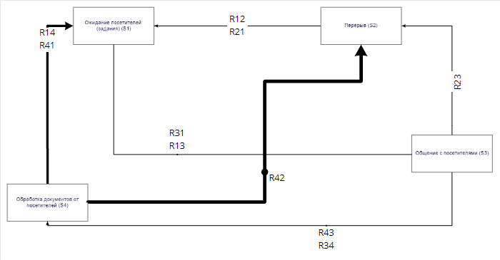
      8. Переходы модели СМО "Секретариат"
      9. λ12 - Ушла на перерыв так как закончилось время ожидания (1 действие в день)
      10. λ21 - Время перерыва закончилось и вернулись ждать посетителей (1 действие в день)
      11. λ34 - Завершила работу с посетителями и начала обработку их документов (16 раз)
      12. λ43- Завершили обработку документов от посетителей и вернулись к общению с ними (например вернули составленный договор на подпись) (7 действий)
      13. λ14 - Поступило задание на обработку документов (16 действий)
      14. λ41 - Завершила обработку документов от посетителей и стала ждать новых (16 действий)
      15. λ42 - После обработки документов наступило время обеда и ушли на перерыв (8 действий)
      16. R13 - Появился новый посетитель поэтому начинаем общение (16 действий)
      17. R31 - После завершения общения с посетителями вернулись ждать новых (16 действие).

* + 1. 
       1. **Вывод:** Таким образом в ходе выполнения лабораторной работы было осуществлено.